Лабораторна робота №5

МЕТА Вивчення кодів, що стискають інфоpмацію.
ТЕМА Оптимальний код Хафмана та код Фано.

Теоретичнi відомості. Цей метод грунтується на iдеї кодування найкоротшим кодовим словом те повiдомлення, що має найбiльшу ймовiрнiсть. Ця iдея реалiзується шляхом послiдовного стискання початкової множини повiдомлень та iлюструється наступним прикладом:для п'яти рiзних повiдомлень iз ймовiрностями:

P₁=0.4; P₂=0.2; P₃=P₄=0.15; P₅=0.1

Н  о  м  е  р | Ймовірність та кодові позначення
Н  о  м  е  р | Вхідна множина ймовірнотей | 1-стисканя | 2-стискання | 3-стискання | коди
1 | 0.4 | 0,4 | 0,4 | 0,4 0 | 0
2 | 0.2 | 0,2 0 |  |  | 100
 |  |  | 0,35 0
3 | 0.15 | 0,15 1 |  | 0,6 1 | 101
4 | 0,15 0 |  | 0,25 1 |  | 110
 |  | 0,25
5 | 0,1 1 |  |  |  | 111

В цiй таблицi наведено три послiдовнi стискання вихiдної множини:
Перше стискання отримане шляхом замiни двох(4+5) повiдомлень одним та переписування трьох iнших повiдомлень.Друге стискання отримане iз результату першого шляхом замiни(2 та 3) iз найменшими двома ймовiрностями.Так само виконується третє стискання в результатi якого отримаємо два числа, сума яких=1. Кодуємо кожну пару "стиснутих" чисел 0 та 1 та виписуємо кодовi слова, рухаючись у зворотньому напрямку (3стиск-->2стиск-->1стиск). Отримаємо колонку кодових слiв. Обчислимо середню довжину кодового слова:

L= 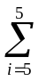L_{i}P_{i} = бiт

Середня довжина L вимiрюється в бiтах, бо слово "Бiт" означає, як кодовий символ, так i одиницю вимiру iнформацiї. З iншого боку L може визначитися, як М (ξ) ,де ξ - випадкова величина, визначена на множинi з п'яти повiдомлень А(i-те повiдомлення має ймовiрнiсть Рi,i=1,2,3..5) та має значення ξi= ξ {i}=i. Тобто L=M(ξ)."Середнє" слово мiстить кiлькiсть iнформацiї, що дорiвнюе Н(ξ), яка обчислюється за формулою

Н(ξ) = 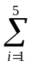P_{i} 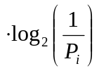 (бiтiв)

Дробове число Н(ξ) вказує на те , що деякi кодовi символи несуть такi частини iнформацiї,що мають спiльну частину, тобто перекриваються за рахунок спiльної частинки iнформацii. Виконується нерiвнiсть:
L ≥ H(ξ),

яка вказує на теоретичну границю стискання iнформацiї шляхом кодування.
Код Фано має подiбну (до наведенної вище) схему стискання. Тiльки використовується розбиття на двi "рiвноймовiрнi" групи та подальше кодування цих частин 0 та 1 до того моменту коли залишитьcя одне число в групi.

1 | 0.4 | 0 | 0 |  | 00
2 | 0.1 | 0 | 1 |  | 01
3 | 0.2 | 1 | 0 |  | 10
4 | 0.15 | 1 | 1 | 0 | 110
5 | 0.15 | 1 | 1 | 1 | 111

Кодовi слова для кожного повiдомлення отримаємо шляхом "зворотнього" виписування рядка 0 та 1.
Середня довжина L1 слова буде такою:

біта

Порiвнюючи наведенi методи маємо , що L₁>L.

Дерево для оптимального коду Хафмана
110

111

100 101

0

Дерево для коду Фано

110 111

00 01 10

Практична реалізація кода Шеннона-Фано
Спочатку кожному символу інформаційного алфавіту ставиться у відповідність код нульової довжини («порожній» код) і вага, рівна ймовірності появи символу на виході інформаційного джерела в рамках обраної інформаційної моделі. Всі символи алфавіту сортуються по убуванню або зростанню їхніх ваг, після чого впорядкований ряд символів у деякому місці ділиться на дві частини так, щоб у кожній з них сума ваг символів була приблизно однакова. До коду символів, що належать однієї із частин, додається «0», а до коду символів, що належать іншої частини, додається «1» (додається значення, що, формує черговий крайній правий розряд коду). Як неважко зрозуміти, кожна із зазначених частин сама по собі є впорядкованим рядом символів. Кожний із цих рядів, якщо він містить більше одного символу, у свою чергу ділиться на дві частини відповідно до описаного вище принципом, і до коду символів знову додаються відповідні двійкові значення й т.д. Процес завершується тоді, коли у всіх отриманих у такий спосіб рядах залишається рівно по одному символу.
Як видно, алгоритм Шеннона-Фано в дійсності не будує кодове дерево, однак його роботу можна проілюструвати такою побудовою. При поділі групи символів відбувається як би розгалуження деякого вузла бінарного дерева (листовий вузол стає вузлом батьком для двох новостворених дочірніх вузлів), а присвоєння нулів і одиниць рівносильно встановленню відповідності між кодами й маршрутами руху по дереву від кореневого вузла до листового вузла. Робота алгоритму Шеннона-Фано проілюстрована на наступному прикладі (мал. 2).
Як же ми ділили на групи ? Досить просто:
Розміщаємо символи по ймовірності появи.
- ймовірність першої групи (p1) і другої (p2) дорівнює нулю;
- p1 <= p2 ?
  - так: додати в першу групу символ з початку таблиці;
  - ні: додати в другу групу символ з кінця таблиці;
3. якщо всі символи розділені на групи, то завершити алгоритм, інакше перейти до кроку 2
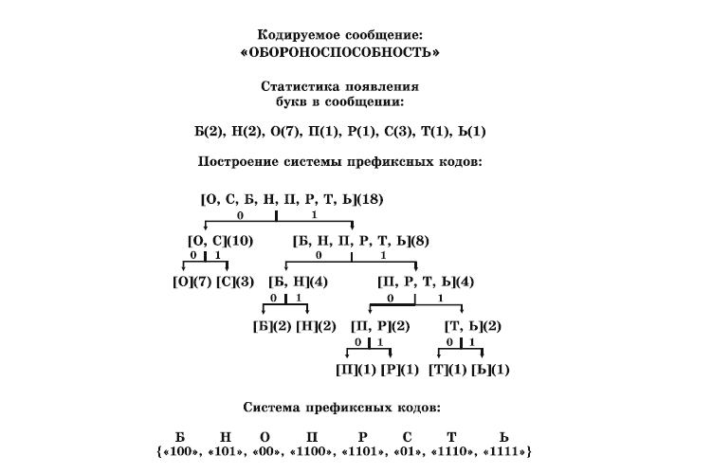
Ілюстрація роботи алгоритму Шеннона-Фано.

Практична реалізація кода Хафмана
На початковому етапі роботи алгоритму кожному символу інформаційного алфавіту ставиться у відповідність вага, рівна ймовірності (частоті) появи даного символу в інформації. Символи містяться в список, що сортується по убуванню ваг. На кожному кроці (ітерації) два останніх елементи списку поєднуються в новий елемент, що потім міститься в список замість двох поєднуваних елементів. Новому елементу списку ставиться у відповідність вага, дорівнює сумі ваг елементів, що заміщаються. Кожна ітерація закінчується впорядкуванням отриманого нового списку, що завжди містить на один елемент менше, ніж старий список. Паралельно з роботою зазначеної процедури здійснюється послідовна побудова кодового дерева. На кожному кроці алгоритму будь-якому елементу списку відповідає кореневий вузол бінарного дерева, що складається з вершин, які відповідають елементам, об'єднанням яких був отриманий даний елемент. При об'єднанні двох елементів списку відбувається об'єднання відповідних дерев в одне нове бінарне дерево, у якому кореневий вузол відповідає новому елементу, що поміщається в список, а елементам списку, що заміщуються, відповідають дочірні вузли цього кореневого вузла. Алгоритм завершує роботу, коли в списку залишається один елемент, що відповідає кореневому вузлу побудованого бінарного дерева. Це дерево називається деревом Хаффмана. Система префіксних кодів може бути отримана шляхом присвоювання конкретних двійкових значень ребрам цього дерева. Приклад побудови дерева Хаффмана наведений нижче.

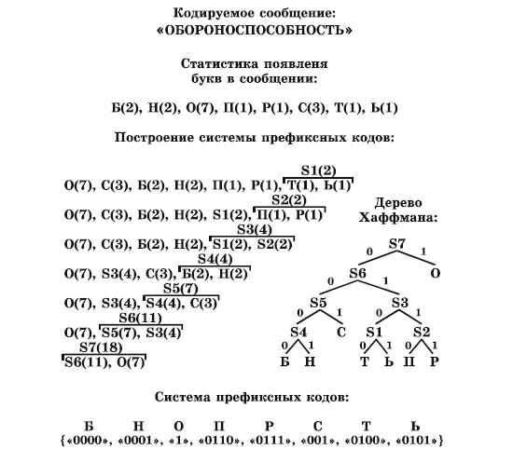
Ілюстрація роботи алгоритму Хаффмана

Завдання
1. Обчислити ймовiрнiсть лiтер вашого прiзвища, доповнити отриману множину чисел ще одним числом , так щоб сума усiх дорiвнювала 1. Закодувати прiзвище оптимальним кодом Хафмана та кодом Фано, побудувати їх дерева, обчислити середнi довжини слiв та кiлькiсть iнформацii в них.

2. Побудувати програми, що стискають текстову iнформацiю в файлі за оптимальним методом Шеннона–Фано та методом Хафмана, а потім розтискають її. Розмір файлу не менший 30 кБ.

